**В Забайкалье число вакансий в сфере ИТ снизилось на 12%**

**Чита, 7 декабря 2022 года.** *По сравнению с прошлым годом активность работодателей в сфере ИТ снизилась в большинстве дальневосточных регионов. В Забайкальском крае спрос на специалистов профсферы упал на 12%. Эксперты hh.ru, крупнейшей российской онлайн-платформы по поиску работы и сотрудников, разбирались с чем связана такая динамика, отразилась ли она на уровне конкуренции на рынке труда и среднем зарплатном предложении работодателей.*

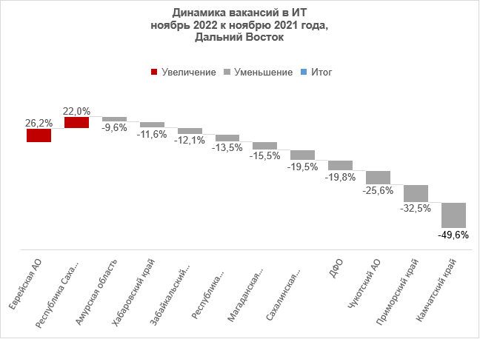

В ноябре 2022 года в Забайкальском крае работодатели разместили более 200 вакансий для ИТ-специалистов – по сравнению с аналогичным периодом прошлого года спрос на них снизился на 12,1%, а активность соискателей стала меньше на 4,8%. При этом средний уровень предлагаемых зарплат с января по ноябрь 2022 года в регионе вырос на 10 094 рубля (с 56 889 рублей в январе до 66 983 рублей – в ноябре 2022 года). Сейчас в ИТ-сфере Забайкальского края на одну вакансию приходится 2,2 резюме, в то время как в начале года этот показатель составлял 1,9. При условии, что нормой рынка считается 5-7 резюме на место, сфера ИТ в регионе остается дефицитной.

*«Одной из причин снижения числа вакансий становится некоторая переориентация найма в ИТ. В этом году мы фиксируем приток на рынок кандидатов на младшие позиции после обучения на популярных ИТ-курсах. Рост интереса соискателей к информационным технологиям можно объяснить не только привлекательными условиями работы в этой сфере (высокий уровень зарплат, возможность дистанционной занятости, развитый соцпакет и др.). При этом опрос российских работодателей показал, что шансы найти работу начинающим специалистам, имеющим в бэкграунде лишь онлайн-курсы без успешно реализованных кейсов, проектов и идей достаточно малы. Так, более 70% опрошенных работодателей, нанимающих ИТ-специалистов заявили, что их компании не практикуют приём на работу джунов (junior – начинающий ИТ-специалист), которые имеют в базе лишь онлайн-курсы без какой-либо осязаемой практики, стажировки или опыта. 16% готовы рассмотреть малоопытных кандидатов. Остальные участники опроса затруднились ответить.*

*В сложных условиях рынка, когда изменения наступают крайне быстро, компании не могут позволить себе длительный онбординг (адаптацию) новичков без опыта, их обучение и наставничество. Сейчас бизнес делает ставку на опытных, самостоятельных и быстро обучающихся специалистов, которые могут не только стремительно влиться в коллектив, но и принести новые проекты, контакты, связи и наработки для развития компании. Поиск таких кандидатов становится менее массовым, соответственно и наём в ИТ-сфере, не растет в прежних темпах»,* **- отмечает Елизавета Илюшина, руководитель пресс-службы hh.ru Дальний Восток.**

**О HeadHunter**

HeadHunter (hh.ru) — крупнейшая платформа онлайн-рекрутинга в России, клиентами которой являются свыше 515 тыс. компаний. Цель HeadHunter – помогать компаниям находить сотрудников, а людям – работу, и делать так, чтобы процесс поиска сотрудников и работы был быстрым и доставлял обеим сторонам только положительные впечатления. Обширная база компании содержит свыше 55 млн резюме, а среднее дневное количество вакансий в течение 2021 г. составило свыше 933 тысяч ежемесячно. По данным SimilarWeb, hh.ru занимает третье место в мире по популярности среди порталов по поиску работы и сотрудников. HeadHunter – аккредитованная Министерством цифрового развития ИТ-компания, она включена в Реестр аккредитованных ИТ-компаний России.